用例图：

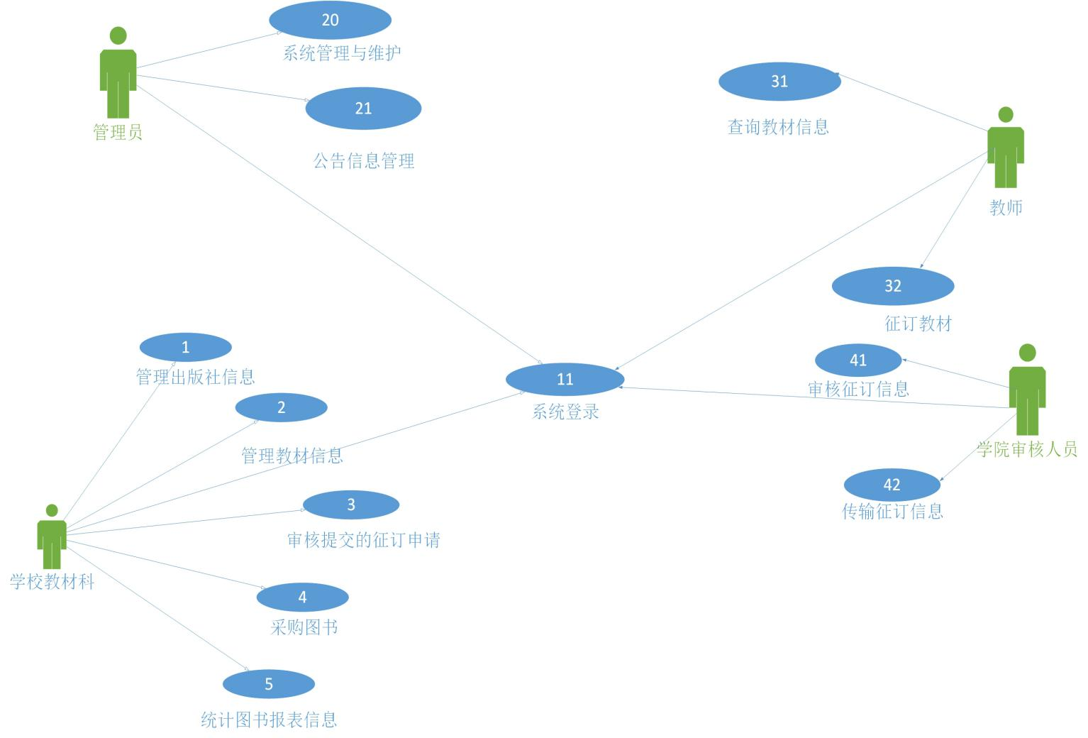

角色说明表：

|  |  |  |  |
| --- | --- | --- | --- |
| 编号 | 角色名称 | 角色职责 | 备注 |
| 1 | 管理员 | 管理与维护系统，更新系统公告 | 先登录 |
| 2 | 学校教材科 | 管理出版社、教材信息，审核征订申请，采购图书 | 先登录 |
| 3 | 学院审核人员 | 审核征订申请，将通过的申请提交到教材科 | 先登录 |
| 4 | 教师 | 查询教材库现有教材，提交对教材的征订申请 | 先登录 |

用例总览表：

|  |  |  |  |  |
| --- | --- | --- | --- | --- |
| 编号 | 名称 | 简要说明 | 优先级 | 详细说明索引 |
| 01 | 管理出版社信息 | 增删查改出版社信息 | 1 | CS-01 |
| 02 | 管理教材信息 | 增删查改教材信息 | 1 | CS-02 |
| 03 | 审核提交的征订申请 | 教材科审核学院提交的征订申请 | 1 | CS-03 |
| 04 | 采购图书 | 采购教材库中没有的教材 | 3 | CS-04 |
| 05 | 统计报表信息 | 对教师信息征订信息进行汇总、统计 | 2 | CS-05 |
| 11 | 系统登录 | 用户登录系统 | 1 | CS-11 |
| 20 | 系统管理与维护 | 系统参数设置、操作权限分配 | 1 | CS-20 |
| 21 | 公告信息管理 | 编辑系统公告 | 2 | CS-21 |
| 31 | 查询教材信息 | 对现有教材进行信息查询 | 1 | CS-31 |
| 32 | 征订教材 | 向学院提交教材的征订申请 | 1 | CS-32 |
| 41 | 审核征订信息 | 学院审核教师提交的征订申请 | 1 | CS-41 |
| 42 | 传输征订信息 | 将审核通过的征订申请发送到教材科 | 1 | CS-42 |

用例详细说明表：

编号：CS—01 用例名称：管理出版社信息

用例描述：教材科人员启动该用例，实现管理（即增加，删除，查询，修改）出版社信息的活动。

启动用例的角色：教材科人员

先决条件：

（1）教材科人员要先执行“登录”用例，才启动该用例。

（2）出版社信息存在。

后续条件：

（1）创建一条管理（即增加，删除，查询，修改）记录。

（2）出版社信息进行相应的修改。

主路径：教材科人员登陆后，进行管理（即增加，删除，查询，修改）现有出版社信息，出版社信息有效则进行相应操作。

例外路径：

（1）教材科人员登录时，账号与密码无效，无法登陆。

（2）教材科人员登录成功后，出版社信息无效，无法进行管理（即增加，删除，查询，修改）。

编号：CS—02 用例名称：管理教材信息

用例描述：当教材科人员登录系统时，相关教材科人员启动的该用例，在系统中检查教材科人员的有效性与教材的有效性，实现管理（即增加，删除，查询，修改）现有教材信息活动。

启动用例的角色：教材科人员

先决条件：

（1）教材管理人员要先执行“登录”用例，才能启动管理教材用例。

（2）教材信息存在。

（3）教材在库。

后续条件：

（1）创建一条管理（即增加，删除，查询，修改）记录。

（2）库存相应的增加，减少或不变。

主路径：教材科人员管理（即增加，删除，查询，修改）现有教材信息，教材科人员有效，教材信息有效，教材在库，则进行相应操作。

例外路径：

1. 教材科人员登录时，教材科人员账号不存在或密码无效，显示管理人员无效。

（2）教材科人员登录成功，但教材信息无效，无法进行管理（即增加，删除，查询，修改）。

编号：CS—03 用例名称：审核提交的征订申请

用例描述：教材科人员要先执行“登录”用例，才能启动审核征订申请的用例活动。

启动用例的角色：教材科人员

先决条件：

（1）教材科人员要先执行“登录”用例，才可以查看和审核征订申请。

1. 征订申请存在并且已通过学院审核。

后续条件：创建一条教材科的审核记录。

主路径：教材科人员有效，征订申请有效，则学院审核教师提交的征订申请，若学院审核通过，则移交申请到教材科处，进行二次审核，若审核通过，则教材科对申请进行处理；否则，向学院发送审核未通过的消息。

例外路径：

（1）教材科人员的账号不存在或密码无效，显示无法进行教材科人员的登录。

（2）教材科人员登录成功，但无需要审核的征订信息。

编号：CS—04 用例名称：采购图书

用例描述：教材科人员对审核通过的图书征订申请，不在库中的教材进行采购。

启动用例的角色：教材科人员

先决条件：

1. 教材科人员要先执行“登录”用例。
2. 审核通过的征订申请中含有教材库缺少的书。

后续条件：

1. 创建该书的订单并且进行购买。
2. 购买成功后，向教师发送教材征订成功的消息。

主路径：教材科人员有效，征订信息有效且申请的审核已通过，则生成购买订单进行图书的采购。

例外路径：

（1）教材科人员的账号不存在或密码无效，显示无法进行教材科人员的登录。

（2）教材科人员登录成功，但没有需要购买教材的征订信息。

编号：CS—05 用例名称：统计报表信息

用例描述：教材科启动该用例，实现统计报表的活动。

启动用例的角色：教材科人员

先决条件：

1. 教材科人员要先执行“登录”用例。
2. 征订信息存在。

后续条件：生成报表。

主路径：教材科人员有效，征订信息有效，教材科人员通过征订信息生成报表。

例外路径：

（1）教材科人员的账号不存在或密码无效，显示无法进行教材科人员的登录。

（2）教材科人员登录成功，但不存在征订信息。

编号：CS—11 用例名称：系统登录

用例描述：用户使用系统之前，用户启动该用例，在系统中检查用户账号信息的有效性，实现用户登录系统的活动。

启动用例的角色：用户

先决条件：用户账号信息有效，密码正确。

后续条件：系统转到对应用户界面。

主路径：用户有效，显示登录成功并进入用户界面。

例外路径：用户登录时，用户账号不存在或密码错误，显示用户无效。

编号：CS-20 用例名称：系统管理与维护

用例描述：管理员启动该用例，对系统进行管理和维护。

启动用例的角色：管理员

先决条件：

1. 管理员要先执行“登录”用例。
2. 管理员要发布维护公告。

后续条件：通过公告，通知用户更新系统。

主路径：管理员有效，则管理员可以发布维护公告，停用系统，完成维护后发布更新公告。

例外路径：

（1）管理员登录时，账号与密码无效，无法登陆。

（2）管理员登录成功，但系统不需要维护。

编号：CS-21 用例名称：公告信息管理

用例描述：管理员启动该用例，实现公告信息管理（增加，删除，修改）的活动。

启动用例的角色：管理员

先决条件：管理员要先执行“登录”用例，才启动该用例。

后续条件：创建一条管理（增加，删除，修改）记录。

主路径：管理员登陆后，管理员信息有效，则可以进行管理（增加，删除，修改）现有公告信息。

例外路径：

（1）管理员登录时，账号与密码无效，无法登陆。

（2）管理员登录成功后，公告信息无效，无法进行管理（增加，删除，修改）。

编号：CS-31 用例名称：查询教材信息

用例描述：当教师登录系统后，教师启动的该用例，在系统中检查教材是否存在于教材库中，实现查询现有教材信息活动。

启动用例的角色：教师

先决条件：

（1）教师要先执行“登录”用例，才能启动查询教材用例。

（2）教材信息存在。

（3）教材在教材库中库存足够。

后续条件：创建一条查询记录。

主路径：教师查询现有教材信息，教师有效，教材信息有效，教材在库，则查询。

例外路径：

（1）教师登录时，教师账号不存在或密码无效，显示教师无效。

（2）教师登录成功，但教材信息无效，无法查询。

编号：CS-32 用例名称：征订教材

用例描述：当教师登陆系统后，教师可以在系统中对教材库中数量不足或不存在的教材进行征订申请，实现教材的征订活动。

启动用例的角色：教师

先决条件：教师要先执行“登录”用例，才能启动征订教材用例。

后续条件：

（1）创建一条征订申请并记录。

（2）将征订申请发送至学院审核人员处。

（3）等待审核。

主路径：教师有效，教材数量不足或无效，则启动征订征订教材用例。

例外路径：

（1）教师登录时，教师账号不存在或密码无效，显示教师无效。

（2）教师登录成功，但教材有效并库存足够，则不需要征订。

编号：CS-41 用例名称：审核征订信息

用例描述：学院审核人员登陆后，可以接受来自本学院的教师提交的征订申请并进行审核。

启动用例的角色：学院审核人员

先决条件：

1. 学院审核人员要先执行“登录”用例。
2. 该学院存在教师提交的征订申请。

后续条件：如果审核通过，则将征订申请提交到学校教材科处；否则，向申请教师发送审核未通过的消息。

主路径：学院审核人员有效，征订申请有效，则学院审核人员接受教师的征订申请并进行审核。

例外路径：

（1）学院审核人员登录时，学院审核人员账号不存在或密码无效，显示用户无效。

（2）学院审核人员登录成功，但不存在征订申请，则不需要审核。

编号：CS-42 用例名称：传输征订信息

用例描述：学院审核人员登陆后，将审核通过的征订申请提交至学校教材科进行进一步的审核。

启动用例的角色：学院审核人员

先决条件：

1. 学院审核人员要先执行“登录”用例。
2. 存在已通过审核的征订申请。

后续条件：接受教材科返回的审核结果，将结果发送到对应教师用户。

主路径：学院审核人员有效，存在已通过审核的征订申请，则提交征订申请到教材科。

例外路径：

（1）学院审核人员登录时，学院审核人员账号不存在或密码无效，显示用户无效。

（2）学院审核人员登录成功，但不存在审核通过的征订申请，则不需要传输征订申请。

UML类图：

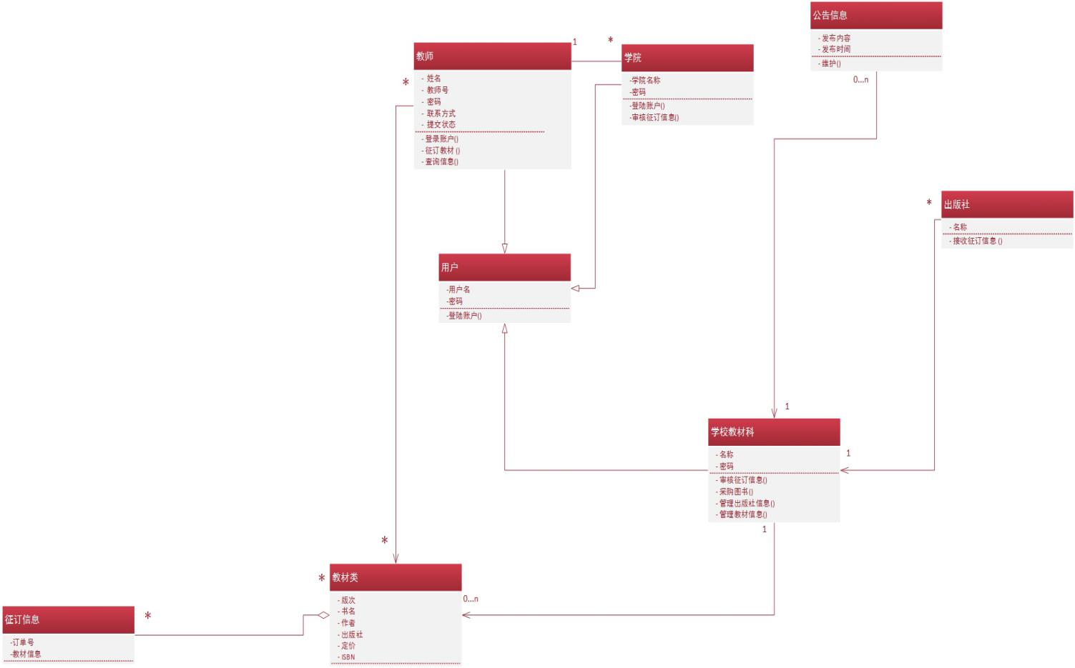

顺序图：

(4)订书

(6)修改教材数量

(8)记录教师和书单号等信息，生成一条信息

(10)显示订书成功

(9)成功

(7)生成订单

(5)点选书目

(3)单击确认

(2)输入教师编号和密码

(1)打开界面

:订书界面

:订书处理

订书且书库存在订书成功的顺序图

:教材类

:订单类

:订书信息类

教师

(4)订书

(8)记录订书明细

(6)查询教材

(10)显示订书成功

(9)成功

(7)生成订单

(5)输入教材信息

(3)单击确认

(2)输入教师编号和密码

(1)打开界面

:订书界面

:订书处理

订书但书库不存在订书成功的顺序图

:教材类

:订单类

教师

:订书信息类

(7)显示订书不成功

(6)失败信息

(4)订书

(3)单击确认

(2)输入教师编号和密码

(1)打开界面

:订书界面

:订书处理

订书不成功的顺序图

教师

:订书时间

(5)订书时间逾期

(4)订书

(6)修改教材数量

(8)修改订单时间

(10)显示订书成功

(9)成功

(7)修改订单信息

(5)点选书目

(3)单击确认

(2)输入教师编号和密码

(1)打开界面

:订书界面

:订书处理

重新征订的顺序图

:教材类

:订单类

:订书信息类

教师

(4)传送教师信息

(6)显示订单审核结果

(5)查询订单

(3)单击确认

(2)输入教师编号和密码

(1)打开界面

:登陆界面

查询订单结果的顺序图

:订书信息类

教师

:查询界面

(4)审核

(6)审核成功

学院管理员

(4)查询提交订单

(5)审核后修改订单状态

(3)单击确认

(2)输入用户名和密码

(1)打开界面

:管理界面

审核订单通过的顺序图

:订书信息类

:审核处理

:订单类

学院管理员

(4)查询审核成功订单

(5)生成总订单

(3)单击确认

(2)输入用户名和密码

(1)打开界面

:管理界面

汇总订单的顺序图

:订单类

:汇总处理

(3)汇总

(4)传送教师信息

(6)显示订单审核结果

(5)查询订单

(3)单击确认

(2)输入教师编号和密码

(1)打开界面

:登陆界面

查询订单结果的顺序图

:订书信息类

学院管理员

:查询界面

学校管理员

(5)添加/修改/删除教材信息

(4)输入教材信息

(5)查询教材信息

(3)单击确认

(2)输入用户名和密码

(1)打开界面

:管理界面

管理教材信息的顺序图

:教材类

:管理处理

(6)增加/修改/删除教师信息

(4)输入教师信息

(5)查询教师信息

(3)单击确认

(2)输入用户名和密码

(1)打开界面

:管理界面

管理教师信息的顺序图

:教师类

学校管理员

:管理处理

要不是毕业好几年我都不舍得分享出来！！！ CTRL+D收藏一下或者关注走一波-有你所需！不断更新！ 其他相关下载，配套代码以及PPT。稳妥的小老弟 https://me.csdn.net/download/qq_27500493